# React-native win系统下安装

* 官方文档

<https://reactnative.cn/docs/getting-started.html>

请结合官方文档一起参考

* 依赖安装

Node ：<https://nodejs.org/zh-cn/download/> 下载win版 10.16

Python2 ：<https://www.python.org/downloads/windows/> 2.7.7版

Java SE Development Kit (JDK)：<https://www.oracle.com/technetwork/java/javase/downloads/jdk8-downloads-2133151.html> 需要注册甲骨文账号再下载

注意 Node 的版本必须大于等于 10，Python 的版本必须为 2.x（不支持 3.x），而 JDK 的版本必须是 1.8（目前不支持 1.9 及更高版本）。

安装后的 npm yarn 源设置 照着官网设置。

注意：不要使用 cnpm！cnpm 安装的模块路径比较奇怪，packager 不能正常识别！

Android开发环境

1. 安装 Android Studio

<http://www.android-studio.org/index.php/download/hisversion>

推荐版本 2.3.3 包含SDK



1. 安装 Android SDK

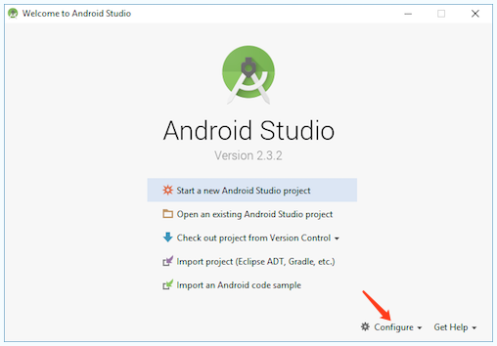

欢迎界面中找到 SDK Manager。点击"Configure"，然后就能看到"SDK Manager"

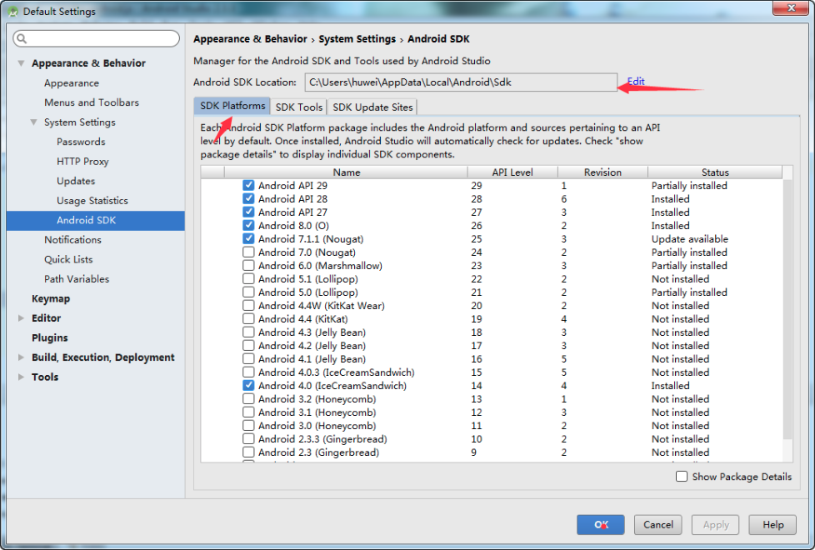

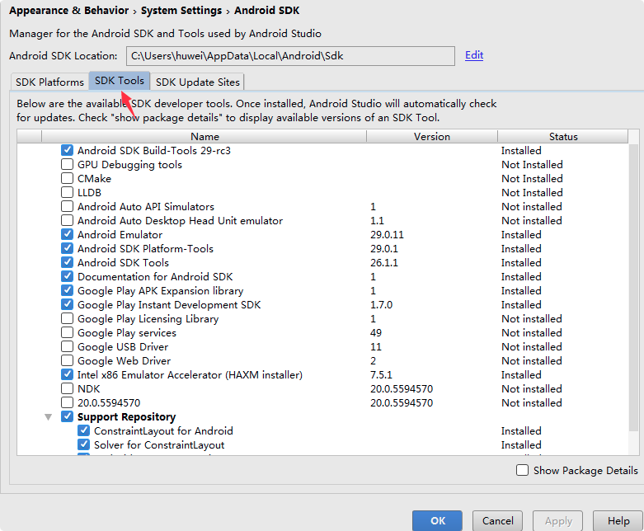

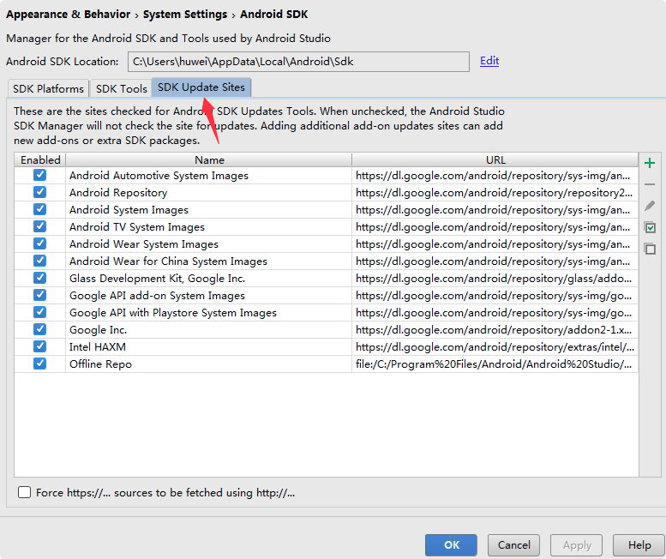

把这三个选项中对应的勾选上，然后Apply 开始更新sdk库；

这里会告诉你sdk存放的路径

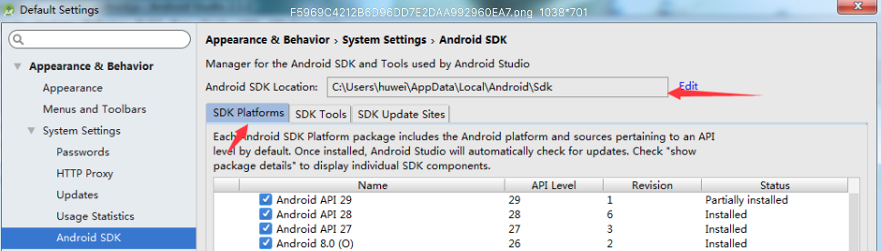

配置电脑的环境变量：

开始->计算机->属性->高级系统设置->环境变量

1. 创建一个名为ANDROID_HOME的环境变量（系统或用户变量均可），指向你的 Android SDK 所在的目录（上图我们看到的路径） 一般为 c:\Users\你的用户名\AppData\Local\Android\Sdk
2. 选中Path变量，然后点击编辑。点击新建然后把 platform-tools 目录路径添加进去 c:\Users\你的用户名\AppData\Local\Android\Sdk\platform-tools （我把用户和系统的都设置了）

可能遇见的坑：

1. 所有的环境安装 最好都按默认地址安装在c盘目录下（建议不要换其他盘安装）
2. Android Studio中启动模拟器时，可能会报VT-x is disabled in BIOS错误，需要设置主板的bois 公司的thinkpad笔记本设置方法：关机重启电脑是按f12进入bois选择界面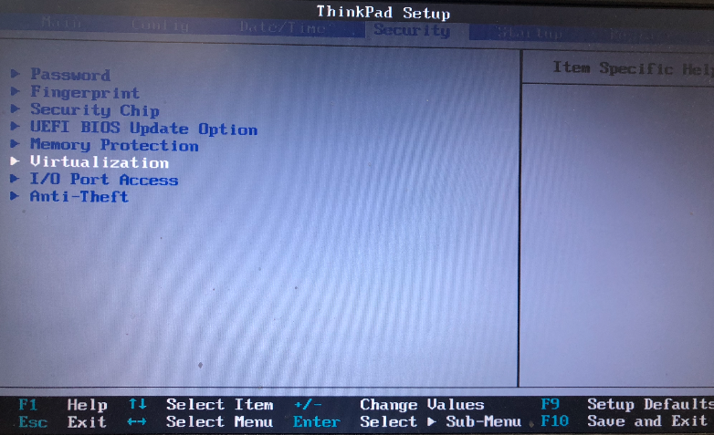

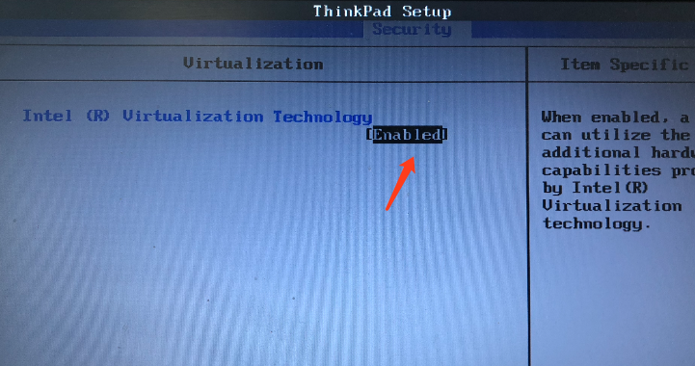

设置成Enabled

1. 模拟器安装失败解决方法dev kvm is not found

是因为一个叫做 HAXM 的东西没有安装成功才造成了这个错误。 这个东西一般在sdk的下列路径中： C:\Users\username\AppData\Local\Android\Sdk\extras\intel\Hardware_Accelerated_Execution_Manager 不过有的电脑就没有这么好了，你安装 HAXM 的时候他会提示下面的错误 failed to configure driver ：unknown error.Failed to open driver.

解决方法

点击安装intelhaxm-android.exe （Hardware_Accelerated_Execution_Manager路径下有）

安装错误发生后，不要点击 OK 或者 finish，到 C:\Program Files\Intel\HAXM 中，复制除了.tmp 文件到一个别处新建的文件夹中，点击 OK 或者 finish 结束错误弹框，清空 C:\Program Files\Intel\HAXM中内容，如果 C:\Program Files\Intel 目录下没有 HAXM 目录，自己新建一个 HAXM 目录，复制刚才新建文件夹中的文件到 C:\Program Files\Intel\HAXM中，右键安装 intelhaxm.inf 文件。

1. 新入手学习可以用react-native init MyApp --version 0.44.3 创建一个低版本的学习（不需要另外安装一些google依赖）。

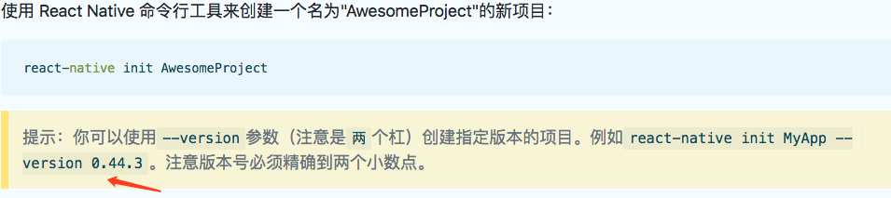

5.每次 react-native run-android 运行框架时确保模拟器已经打开或者是已 经连上了安卓机器，第一次run的时候可能会下载一些打包的依赖时间会有一点长，请耐心等待一下。